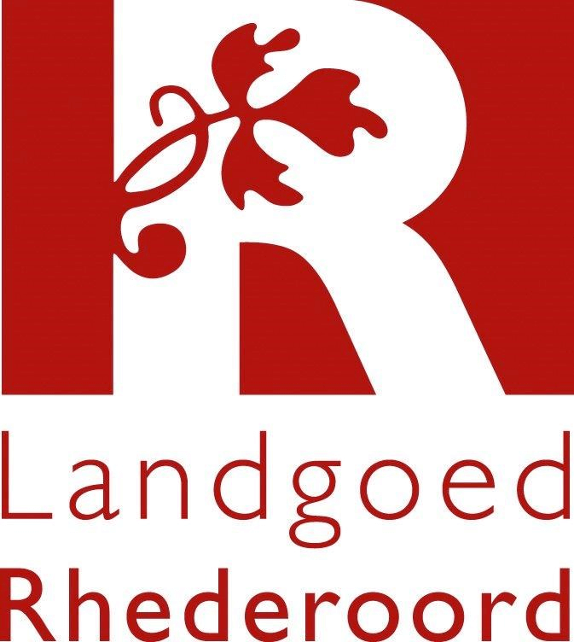

Vacature ontbijtmedewerk(st)er

Wij zijn per direct op zoek naar een ontbijtmedewerk(st)er die ons team komt versterken.
Wie zijn wij?
Landgoed Rhederoord het best bewaarde geheim van de Veluwe voor: bruiloften, meetings & events, culinair genot & overnachten. In ons authentieke landhuis of koetshuis genieten onze gasten van pure kwaliteit, lokale (biologische) gerechten en oprechte gastvrijheid.
Wat mag je van ons verwachten?
- Een uitdagende baan, 32 uur per week, vaste werkdagen in overleg;
- Een plek in een jong & dynamisch bedieningsteam;
- Openheid met gezellige collega’s;
- Marktconform salaris binnen de Horeca CAO.

Wat verwachten wij?
Ben jij representatief? Communicatief vaardig en heb je een correcte houding richting collega en gast? En herken je jezelf in onderstaande punten? Dan zoeken wij jou!
- Zeer gedreven en ambitieus;
- Zelfstandig maar ook goed in samenwerken in een klein team;
- Op zoek naar een nieuwe uitdaging;

Heb je interesse?
Dan ontvangen wij graag jouw CV en motivatie! E-mail deze naar maxouwens@rhederoord.nl. Heb je nog vragen? Neem dan even contact op met Max Ouwens via bovengenoemd e-mailadres of telefonisch: 0620639363.

